西 安 邮 电 大 学
（计算机学院）

《Android应用开发》课内实验报告

实验三：界面设计：布局管理器

专业名称： 计算机科学与技术
班 级： 计科1608
学 号： 05168066
学生姓名： 祁泽宇
指导教师： 张庆生
起止时间： 2019年3月21日

- 课程设计目的
- 了解四种布局管理器的区别和各自特别的属性
- 掌握四种布局管理器得应用场合和用法
- 灵活使用四种布局文件管理器和嵌套实现各种负责布局
- 掌握复用XML布局文件的方法
- 掌握代码控制UI界面的方法

- 实验环境
JDK:1.8.0_40
IDE:Android Studio
- 实验内容
设计的样式，完成Android应用UI的应用开发
- 实验过程及分析
- 用java代码设置全屏
打开工程src目录下的主Activity文件，在onCreate方法中的执行语句super.onCreate(savedInstanceState);之前添加如下两句语句
requestWindowFeature(Window.FEATURE_NO_TITLE); //隐藏标题栏
this.getWindow().setFlags(WindowManager.LayoutParams.FLAG_FULLSCREEN,WindowManager.LayoutParams.FLAG_FULLSCREEN);//隐藏运营商图标、电量
- 按照图1设计的样式，完成一个Android应用UI开发
- 添加代码

<?xml version="1.0" encoding="utf-8"?>
<LinearLayout xmlns:android="http://schemas.android.com/apk/res/android"
xmlns:app="http://schemas.android.com/apk/res-auto"
xmlns:tools="http://schemas.android.com/tools"
android:layout_width="match_parent"
android:layout_height="match_parent"
android:orientation="vertical"
android:background="@color/colorMain"
tools:context=".MainActivity">
<ImageView
android:layout_width="480dp"
android:layout_height="200dp"
android:layout_gravity="center"
android:src="@drawable/a111"
/>
<LinearLayout
android:layout_width="match_parent"
android:layout_height="wrap_content"
android:orientation="horizontal"
>
<!--第一列显示头像-->
<ImageView
android:layout_width="100dp"
android:layout_height="100dp"
tools:srcCompat="@tools:sample/avatars" />
<!--第二列放置表格布局-->
<TableLayout
android:layout_width="wrap_content"
android:layout_height="wrap_content"
android:stretchColumns="1">
<!--第一行放置账号文本框和文本输入框-->
<TableRow>
<TextView
android:text="@string/username"
android:textStyle="bold"
android:textSize="25dp"/>
<EditText
android:id="@+id/userName"
/>
</TableRow>
<TableRow>
<TextView
android:text="@string/password"
android:textStyle="bold"
android:textSize="25dp"/>
<EditText
android:id="@+id/password"
android:inputType="textPassword"/>
</TableRow>
</TableLayout>
</LinearLayout>
<Button
android:layout_width="200dp"
android:layout_height="70dp"
android:layout_gravity="center"
android:text="@string/login"
android:textSize="25dp"
android:textStyle="bold"
android:background="@color/blue"
android:onClick="login"
/>
<CheckBox
android:layout_width="wrap_content"
android:layout_height="wrap_content"
android:text="记住密码"
android:textSize="25dp"/>
<CheckBox
android:layout_width="wrap_content"
android:layout_height="wrap_content"
android:text="自动登陆"
android:textSize="25dp"
/>
<CheckBox
android:layout_width="wrap_content"
android:layout_height="wrap_content"
android:text="接收产品推广"
android:textSize="25dp"/>
<FrameLayout
android:layout_width="wrap_content"
android:layout_height="wrap_content">
<Button
android:layout_width="wrap_content"
android:layout_height="wrap_content"
android:text="忘记密码"
android:textSize="25dp"
android:layout_marginLeft="60dp"
android:background="@color/blue"
android:onClick="forgetPass"
/>
<Button
android:layout_width="wrap_content"
android:layout_height="wrap_content"
android:layout_marginLeft="220dp"
android:background="@color/blue"
android:onClick="register"
android:text="注册账号"
android:textSize="25dp" />
</FrameLayout>
<RelativeLayout
android:layout_width="match_parent"
android:layout_height="match_parent"
>
<ProgressBar
style="?android:attr/progressBarStyleSmall"
android:layout_width="49dp"
android:layout_height="43dp"
android:layout_alignParentTop="true"
android:layout_centerHorizontal="true"
android:layout_marginTop="69dp" />
<TextView
android:id="@+id/loading"
android:layout_width="wrap_content"
android:layout_height="wrap_content"
android:layout_alignParentBottom="true"
android:layout_centerHorizontal="true"
android:layout_marginBottom="70dp" />
</RelativeLayout>
</LinearLayout>
- 查看布局效果
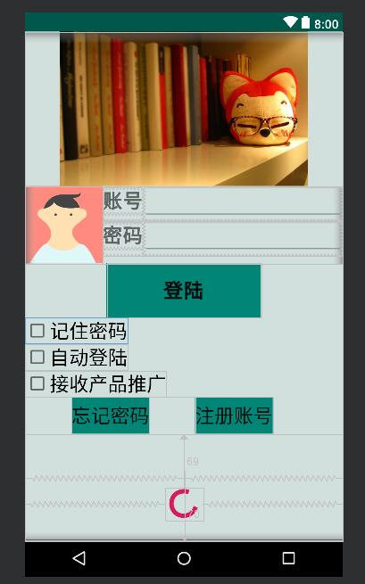
- 在主Activity文件中，添加用于登陆的Login方法用于处理忘记密码的forgetPass方法、用于注册界面的Register方法。
- 在MainActivity类中添加登记、忘记密码、注册密码和时间监听程序

public void login(View V)
{
if(check())
{
StringBuilder sb = new StringBuilder();
sb.append("登陆成功！"+"\n");
sb.append("用户名："+username.getText().toString()+"\n");
sb.append("密码："+password.getText().toString()+"\n");
Toast.makeText(this,sb.toString(),Toast.LENGTH_LONG).show();
Intent intent = new Intent();
intent.setClass(this,ResultActivity.class);
intent.putExtra("info",sb.toString());
this.startActivity(intent);
}
}

//忘记密码按钮事件
public void forgetPass(View v)
{
Intent intent = new Intent();
intent.setClass(this,PassActivity.class);
this.startActivity(intent);
}
//注册界面按钮事件
public void register(View V)
{
Intent intent = new Intent();
intent.setClass(this,RegisterActivity.class);
this.startActivity(intent);
}
- 创建登陆后的类ResultActivity,对于MainActivity传来的数据进行显示

protected void onCreate(Bundle savedInstanceState) {
requestWindowFeature(Window.FEATURE_NO_TITLE); //隐藏标题栏
this.getWindow().setFlags(WindowManager.LayoutParams.FLAG_FULLSCREEN,WindowManager.LayoutParams.FLAG_FULLSCREEN);//隐藏运营商图标、电量
super.onCreate(savedInstanceState);
setContentView(R.layout.activity_result);
TextView result = (TextView) findViewById(R.id.result);
result.setText("从前一个页面传过来的内容如下：\n\n" + this.getIntent().getStringExtra("info"));
}
该类的布局如图：

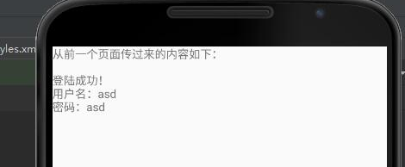

- 创建忘记密码的类ForgetPassActivity
该类的布局如图
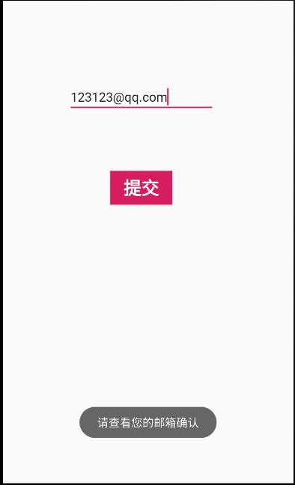
- 创建注册密码的类RegisterActivity，编写事件，处理程序。
该类的布局如图
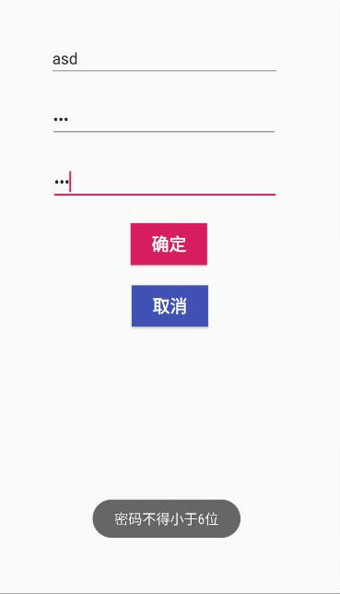

- 总结
- 实验过程中遇到的问题及解决办法
问题：在主布局中不知道如何使用帧布局来实现两个按钮齐平放置。
答：查询资料，使两个按钮的左间距不同，这样两个按钮就不会重叠在一起了。
问题：在布局的嵌套过程中，混乱了。
答：通过绘制草图的方法进行详细分析，分析出一种类的布局.
- 对设计及调试过程的心得体会。
在本次实验中，我们复习了上次实验基本组件的使用，而且还应用不同的布局方式来进行布局，不同的布局方式适合不同的设计方案，它们各有各的优点，要灵活的掌握他们的特点，然后采取最合适的布局方法来设计界面才能达到最好的效果。我们还学习了更复杂界面的设计，这次实验一共涉及到了4个界面，但总体思路还是不变的，因此只要按部就班的编码就好了。在本次实验中，我尝试将用户注册的信息写入内存中，但是却不知道如何进行ADB调试，因此，这部分还需要多查阅资料才行。

